УЧЕБНЫЙ ПРОЕКТ
«Путешествуем по России»
Руководитель проекта: Эмирсонова Н.Н. – учитель английского и немецкого языков
Участники проекта: обучающиеся 9-А класса.
Учебный предмет: английский язык (межпредметные связи: литература, география, история, искусство).
Учебный проект: виртуальная экскурсия по городам России.
Тема проекта: «Путешествуем по России».
Творческое название проекта: «Путешествуем по России»
Идея проекта
Во Всероссийский детский центр «Алые паруса» приезжают дети из разных городов и субъектов РФ. Завершая изучение темы «Виды отдыха и путешествия» по английскому языку, ребята проявили инициативу создать проект «Путешествуем по России».
Продукт проекта: творческий коллаж на английском языке.
Продолжительность проекта: краткосрочный, два урока.
Краткое содержание проекта
Проект направлен на знакомство учащихся с достопримечательностями городов РФ. Проект развивает интеллектуально-творческий потенциал учащихся посредством постановки творческих задач, решение которых требует поиска новых решений, осмысления и обобщения информации. В результате проекта учащиеся должны представить информацию о данных объектах. Такая деятельность формирует у учащихся потребность оценивать свое отношение к результатам исследования.
Цель проекта
Развивать монологическую и диалогическую речь, обогащать словарный запас, используя разнообразные формы общения;
учить проявлять доверие и толерантность во взаимодействии; формировать организаторские способности, умения, навыки;
изучение достопримечательностей разных городов; воспитание гражданина России и патриота, развитие познавательных и творческих способностей.
Задачи:
1. Изучение литературы.
2. Развитие навыков самостоятельной и познавательной деятельности.
3. Формирование умений обобщать и обрабатывать информацию, используя информационно-коммуникационные технологии.
Ожидаемые результаты
После завершения проекта обучающиеся смогут:
- рассказать о достопримечательностях своих регионов и городов;
- провести виртуальную экскурсию;
- создать коллаж на английском языке
Этапы работы по проекту
Подготовительный – погружение в тему; определение цели и задач исследования
На первом этапе идет работа над выбором темы, обсуждение материала, который необходимо собрать, возможные источники.
Сначала обсуждение проходит со всем классом. После выбора темы определяются цель и задачи исследования. Затем создаются группы учащихся по проживанию в регионах.
Исследовательский – выбор и систематизация материала.
На втором этапе начинается работа над темой. Каждый учащийся в своей группе определят цель, которой будет заниматься. 1 - добытчики информации на русском языке (работа с краеведческим материалом в библиотеке Центра, используют энциклопедии); 2 - переводчики на английский язык (работа с двуязычными словарями и помощь учителя); 3 - художники, которые изобразят на бумаге, выбранные объекты и 4 – экскурсоводы, которые разработают план и проведут виртуальную экскурсию по достопримечательностям и памятным местам на английском языке.
Оформление результатов – подготовка отчетов
Данный этап предполагает проведение занятия в классе. Обучающиеся работают над созданием и оформлением коллажа, по проведенной экскурсии, используют информационные материалы, рисунки.

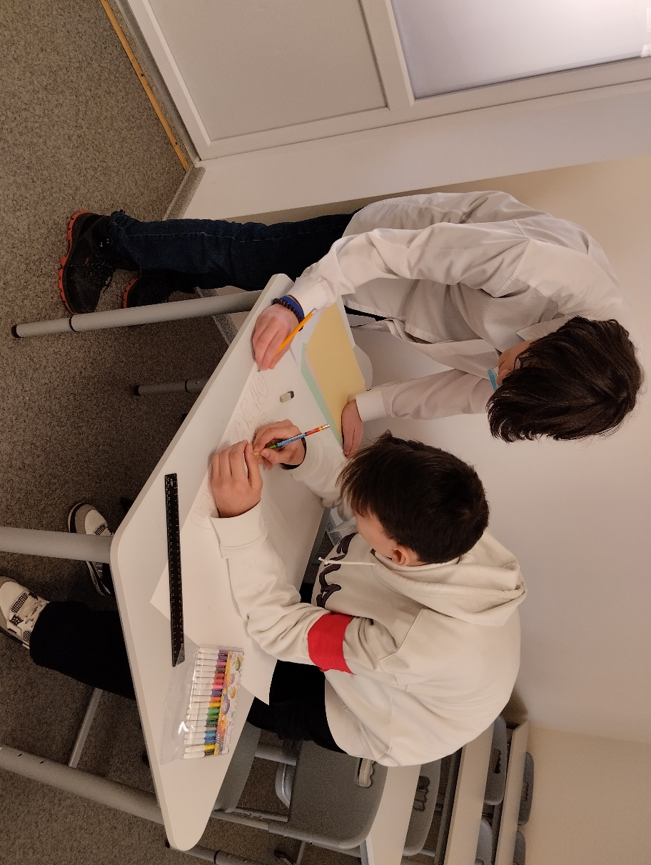
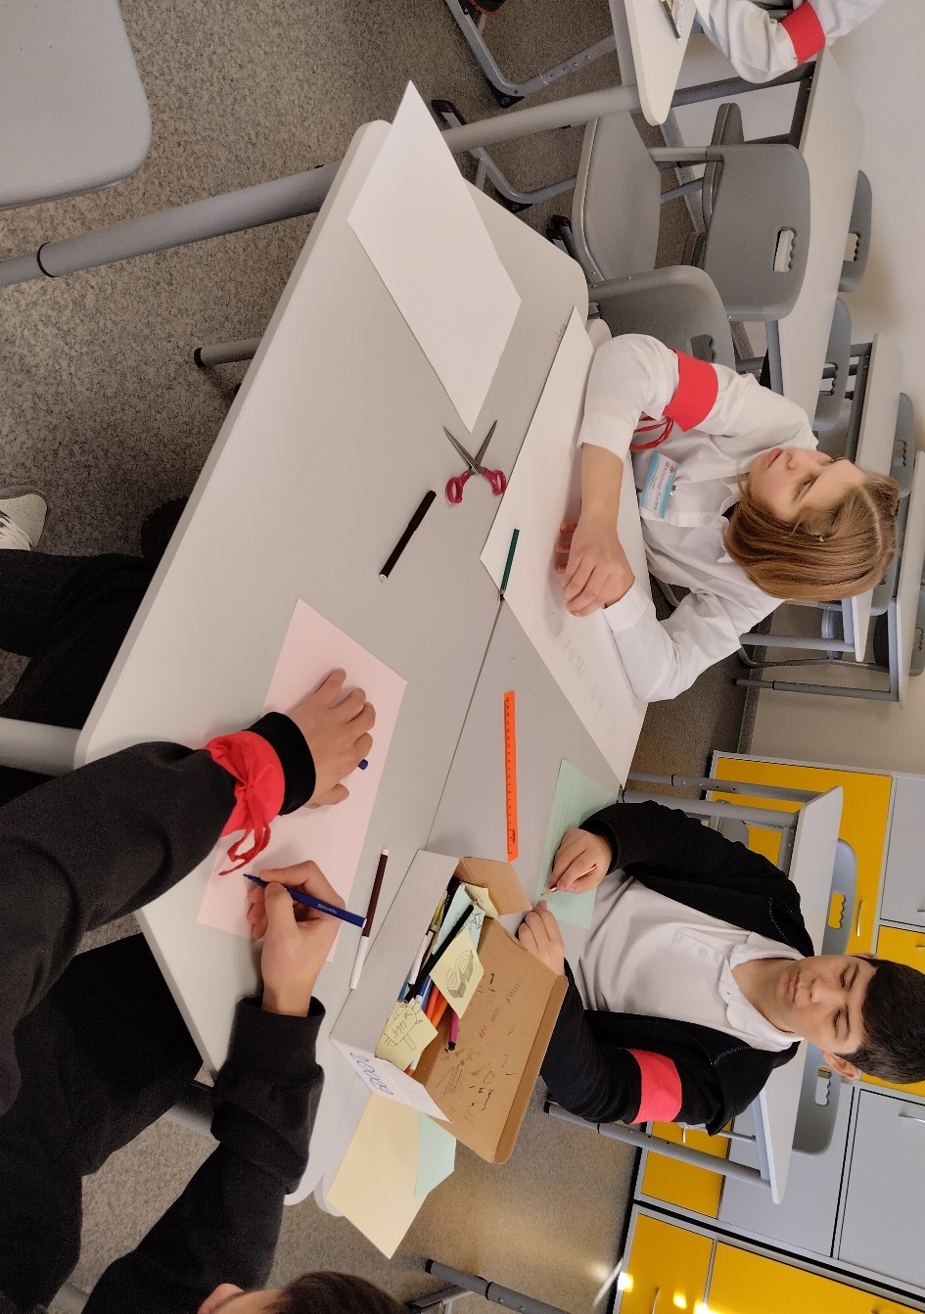
Завершение проекта
Представление и защита проекта в классе.
Защита проектов проходила в форме виртуальной экскурсии. Сначала мы отправились в Ставропольский край.
Флаг Ставропольского края представляет собой прямоугольное полотнище золотого цвета с изображением на нём белого креста прямой формы.
Золотой цвет полотнища соотносится с цветом территории края, - изображённой на гербе. Он символизирует Ставрополье, как солнечный южный регион России, край сельского хозяйства, край золотого колоса и золотого руна. Золотой цвет означает также богатство и плодородие Ставропольского края.
Белый цвет символизирует чистоту намерений, миролюбие и мудрость.
Крест отражает название краевого центра (Ставрополь — в переводе с греческого «город креста»), а от него и название Ставропольского края. Крест означает также местонахождение в Ставрополе центра православной епархии на Северном Кавказе.
Герб Ставропольского края — официальный символ Ставропольского края. Принят 15 мая 1997 года.
Геральдический щит разделён по горизонтали на две части, который обрамлён венком из листьев дуба и пшеничных колосьев. Венок переплетён лентой с цветовой гаммой Государственного флага Российской Федерации. Композицию венчает изображение двуглавого орла — главной фигуры Государственного герба Российской Федерации.
Интересные факты о Ставрополье:
1 Единственный в России город, в названии которого лежит один из символов христианства – крест.
2 Раньше город назывался Ставрополь-Кавказский, а затем до 1943 года Ворошиловск.

3 Получил статус города спустя 8 лет со дня основания.
4. Самый старый городской бульвар – Ермоловский на проспекте Карла Маркса. Он был устроен в 1839 году.
Государственный музей-заповедник М. Ю. Лермонтова — государственное бюджетное учреждение культуры Ставропольского края, литературно-мемориальный музейный комплекс в Пятигорске, созданный на основе дома, где провёл последние месяцы жизни М. Ю. Лермонтов, и куда было доставлено его тело после дуэли. Первый музей поэта. Музей имеет статус исторического памятника федерального значения.
Памятник красноармейцу г. Ставрополь.
Памятник, установленный в ознаменование пятидесятилетия освобождения Ставрополя от белогвардейцев, — это один из самых узнаваемых и знаменитых символов города Ставрополь. Ставропольцы называют этот монумент просто «Буденовец», «Красноармеец» или «Солдат», иногда можно услышать название «Железный Человек», но чаще его ласково называют «Алеша».
Визитной карточкой города Кисловодск считается гигантская Долина роз в национальном парке «Кисловодский». Эффектнее всего она выглядит в конце лета, когда цветут практически все цветы на клумбах.
Открытая площадка из клумб занимает территорию в два гектара. Здесь выращивают более 30 сортов роз. Многие из них привезены из Франции, Англии и Германии. Тем, кто в Долине роз Кисловодска впервые, стоит обратить внимание на Глорию Дей — этот сорт считают эталонным, а в XX веке его даже назвали «символом мира» и «розой столетия».
Вся территория розария поделена на несколько зон. Первая и наиболее популярная — клумба в виде гигантского цветка. Особенно впечатляюще она выглядит сверху — для этого можно подняться на смотровую площадку.
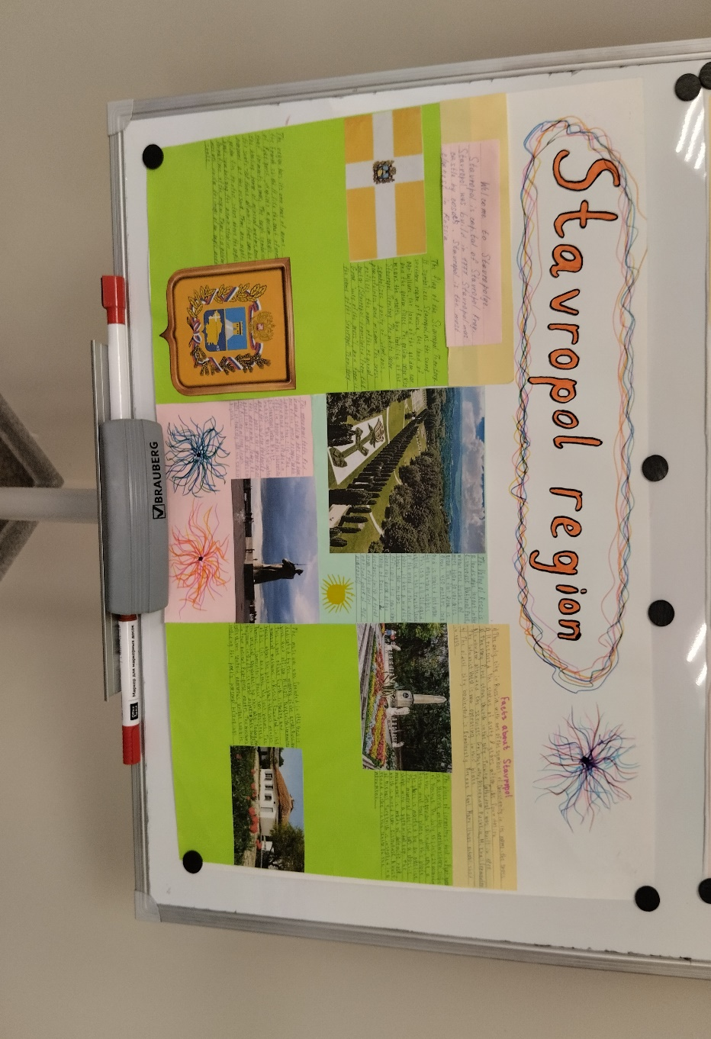
Далее мы отправляемся на Донбасс. Ребята, приехавшие оттуда с теплотой и грустью вспомнили о самых значимых местах своей родины.

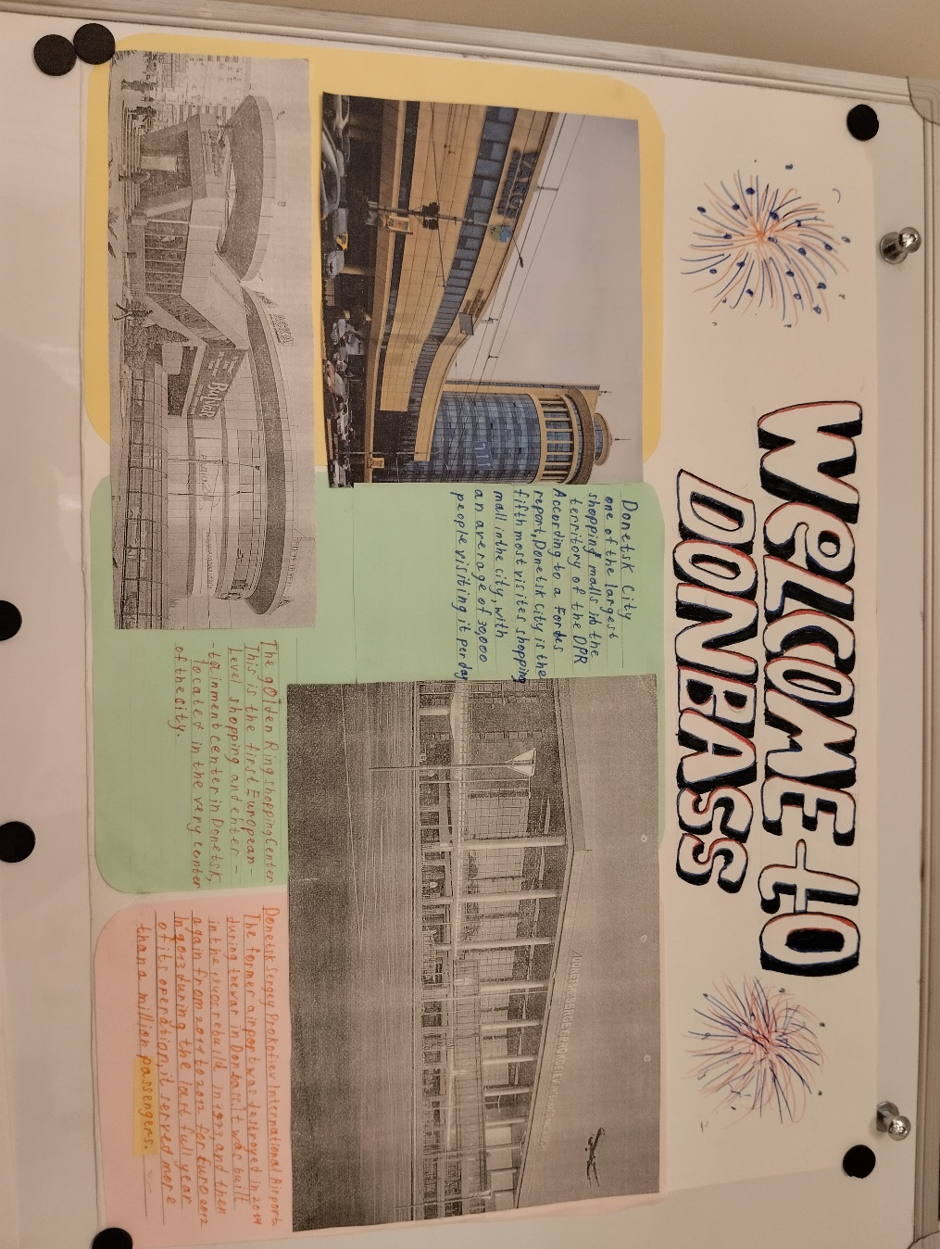

Наше виртуальное путешествие завершается в городе-герое Севастополе. Обучающиеся отметили, что в городе много памятных мест, но наиболее посещаемые туристами это, конечно же, па́мятник зато́пленным корабля́м — монумент, архитектурный символ города, установлен вблизи Приморского бульвара рядом с площадью Нахимова. Высота монумента — 16,7 м. Создан по проекту скульптора академика А. И. Адамсона, архитектора В. А. Фельдмана и военного инженера Ф. О. Энберга. Силуэт памятника используется в качестве эмблемы Севастополя.
Памятник Казарскому (памятник бригу «Меркурий») — первый памятник Севастополя. Был установлен на Центральном городском холме в честь подвига офицера Александра Ивановича Казарского, когда он в ходе Русско-турецкой войны 14 мая 1829 года в чине капитан-лейтенанта командовал 18-пушечным бригом «Меркурий» и вышел победителем в неравном бою с двумя турецкими линейными кораблями.
Памятник представляет собой древнегреческую трирему, стоящую на кубе, который установлен на постамент в виде усечённой пирамиды. На постаменте написана лаконичная надпись «Казарскому. Потомству в пример».

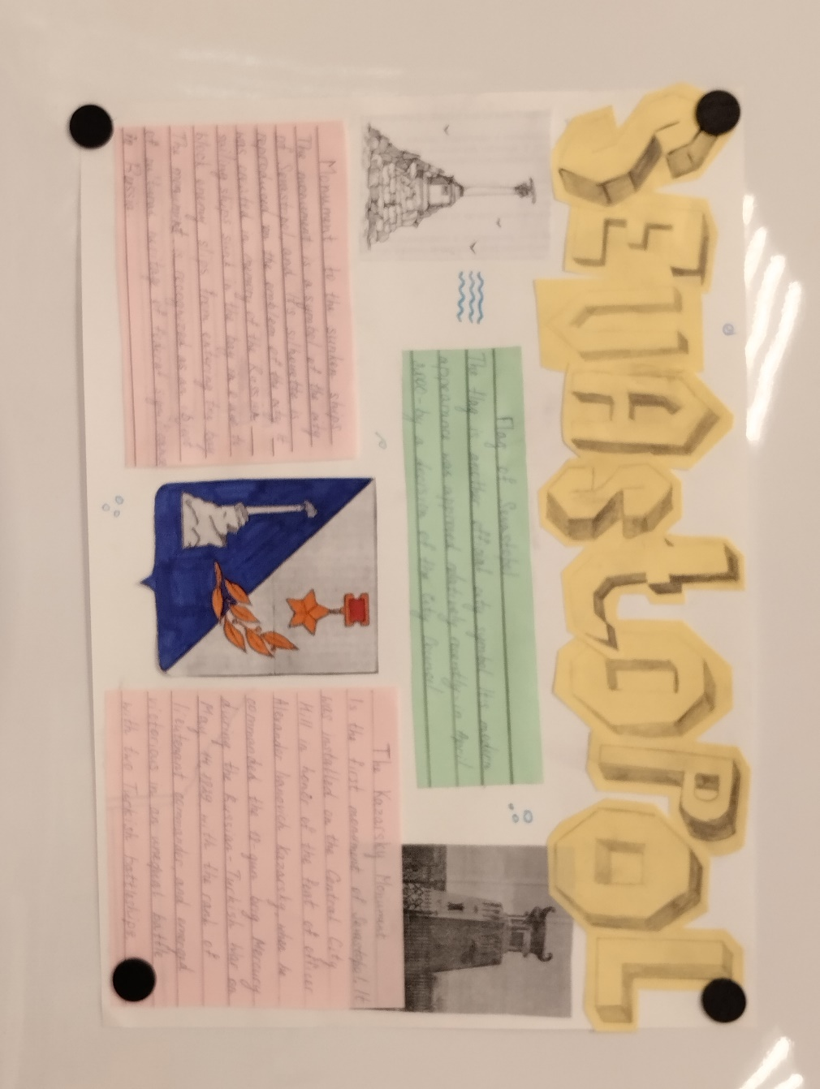

Рефлексия работы над проектом осуществлялась через обсуждение того, что удалось и не удалось сделать в данном проекте. Обучающиеся делятся впечатлениями о том, что больше всего их удивило и поразило в этих местах, а также причиной будущего визита в представленные города.

